Veito
Manta

Данная инструкция должна быть внимательно прочитана и сохранена для последующего использования.

Руководство Пользователя
Важные Меры Безопасности
Прочитайте инструкцию полностью перед установкой обогревателя.
Установка и ремонт должны производиться только квалифицированным лицензированным специалистом.
Неправильная установка, настройка, изменение и обслуживание могут повлечь травмы, ущерб вашей собственности или смерть.
Установщик должен исполнять требования местных властей, локальные правила установки электроприборов, муниципальные правила ремонтно-строительных работ, и любые другие законы имеющие отношение к работам по установке устройства.
Производитель не несет ответственности за ущерб причиненный некорректной эксплуатацией устройства. Производитель подчеркивает, что устройство должно использоваться ответственно и все инструкции, предупреждения и меры безопасности, перечисленные в данном буклете должны строго соблюдаться.
При использовании электронных устройств всегда следует соблюдать базовые меры предосторожности, чтобы уменьшить риск пожара, удара током, травм, включая следующие меры:
Используйте обогреватель только так, как указано в руководстве пользователя. Нарушение указанных в данном руководстве рекомендаций и правил может повлечь пожар, удар током, или другие травмы.
Не устанавливайте обогреватель в непосредственной близости от ванной, душа или бассейна. Переключатели и кнопки управления должны быть вне досягаемости для человека в ванной, душе или бассейне.
При использовании обогреватель нагревается. Чтобы избежать ожогов, не прикасайтесь к горячим поверхностям голой кожей. Держите легковоспламеняемые материалы, такие как мебель, подушки, постельное белье, бумагу, одежду и шторы, как минимум в 150 см от передней части обогревателя, и следите чтобы они не прикасались к боковым и задней частям.
Устройство может использоваться детьми от 8 лет и людьми с ограниченными физическими, умственными и сенсорными возможностями, и людьми не обладающими должным опытом и знаниями, при условиями что они будут под надзором, а также получат подробные инструкции по безопасному использованию устройства, и будут понимать все сопряженные с использованием опасности.
Следите чтобы дети не играли с устройством.
Дети до 8 лет не должны подходить к устройству без постоянного надзора.
Чистка и пользовательское обслуживание не должны производиться детьми без присмотра.
Держите упаковку вне досягаемости детей.
Дети и люди с ограниченными умственными возможностями должны быть предупреждены об опасности высоких температур на поверхности устройства, чтобы избежать ожогов, возгорания одежды и других серьезных увечий.
Не пытайтесь производить какие-либо модификации устройства.
Не покрывайте ни одну из поверхностей обогревателя краской.
Никогда не трогайте обогреватель мокрыми руками.
Не вставляйте пальцы и другие посторонние предметы в вентиляционные или выхлопные отверстия, так как это может вызвать удар током, пожар или повреждение обогревателя.
Не трогайте ни одну из частей обогревателя когда он работает.
Всегда отключайте обогреватель из сети и давайте ему остыть (как минимум в течение 30 минут), прежде чем менять его положение или работать с ним.
Не используйте и не храните пожароопасные материалы рядом с устройством.
Не распыляйте спреи и пожароопасные жидкости в непосредственной близости от устройства, когда оно работает.
Никогда не используйте обогреватель в там где существует опасность взрыва – например в зонах хранения бензина или других легковоспламеняющихся жидкостей, а также там где могут присутствовать легковоспламеняющиеся пары.
Не накрывайте обогреватель.
Не вешайте на обогреватель и не держите рядом с обогревателем одежду и другие пожароопасные материалы.
После распаковки проверьте устройство на предмет видимых повреждений или признаков посторонних изменений. Если вы нашли такие следы, свяжитесь местом покупки устройства, чтобы получить помощь.
Регулярно проверяйте устройство на признаки повреждений. Не используйте устройство если нагревательный элемент имеет трещины или другие видимые повреждения. Если вы подозреваете что устройство может быть сломано, немедленно прекратите его использование и свяжитесь с поставщиком или квалифицированным специалистом, чтобы произвести ремонт.
Обогреватель должен использоваться только с однофазовым источником электроэнергии с переменным током 220-240 В.
Обогреватель должен быть заземлен. Включайте его только в корректно заземленные розетки.
Перед включением убедитесь что и штекер и розетка не загрязнены и не покрыты пылью.
Чтобы выключить обогреватель из сети, крепко возьмитесь за штекер и вытяните его из розетки. Никогда не тяните за провод.
Не трогайте штекер мокрыми или влажными руками.
Не используйте удлинитель с данным обогревателем.
Следите чтобы провод питания не находился на обогревателе во время его использования, не свисал с него и не входил в контакт с корпусом, который нагревается при работе.
Держите кабель в дали от острых кромок при установке и переноске устройства.
Регулярно проверяйте провод питания и штекер на предмет износа и повреждений. Никогда не включайте обогреватель с поврежденным проводом, штекером или плохо закрепленной розеткой, либо после того как обогреватель начал работать некорректно, после того как вы уронили обогреватель, либо он был поврежден любым другим образом.
Если провод питания поврежден, замените его у поставщика, в ремонтном сервисе поставщика, либо у ремонтника с необходимой квалификацией, чтобы избежать угрозы вашему здоровью и имуществу.
Не располагайте обогреватель прямо над или под розеткой или распределительной коробкой. Жар излучаемый обогревателем может повредить розетку или другой источник электричества.
Всегда выключайте обогреватель из сети когда он не используется.
Обогреватель предназначен только для горизонтального крепления на стену. Не закрепляйте обогреватель вертикально. Вертикальная установка аннулирует гарантию производителя.
Используйте только детали поставляемые с устройством или оригинальные детали одобренные производителем для установки устройства.
Не размещайте никакие предметы на устройство и не облокачивайте никакие предметы на устройство.
Всегда оставляйте минимум 150 см между ближайшим объектом и передней частью устройства.
Обогреватель должен быть установлен как минимум в 180 см от пола.

Инструкция
Данный мощный инфракрасный обогреватель Manta был разработан для использования в помещениях и на открытом воздухе. Каждый компонент обогревателя, включая углеродную инфракрасную трубку veito, обеспечивающую средневолновой инфракрасный жар, оптимизирован для максимальной эффективности. Обогреватель Manta водостойкий и может использоваться в патио, на терассах, в зонах для курения, оранжереях, ресторанах, отелях, ванных, гаражах, мастерских, на заводах, складах и во множестве других случаев.
Модель Manta
Вольтаж 220-240В, 50\60Гц
Мощность 2500 Вт
Размеры (Д х В х Ш) 1000 х 200 х 200 мм
Вес 3,5 кг
Рейтинг IP IP55

Чистка и Обслуживание
Установка и ремонт должны производиться только квалифицированным, лицензированным специалистом.
Всегда отключайте обогреватель из сети и давайте ему остыть (как минимум в течение 30 минут), прежде чем менять его положение или работать с ним.
Если внутри обогревателя или вокруг нагревательных элементов скопилась грязь или пыль, отдайте его на чистку квалифицированному специалисту. Не используйте обогреватель в таком состоянии.
Единственное необходимое обслуживание это очистка внешних поверхностей обогревателя.
Не используйте сильные абразивные материалы и растворители для чистки обогревателя. Используйте влажную ткань чтобы вытирать внешние поверхности обогревателя.
Если выключенный обогреватель был снят с креплений, осторожно положите его в безопасное, сухое, недоступное для детей место.
Не трогайте нагревательный элемент голыми руками, так как материалы с ваших рук могут негативно повлиять на лампу. Если вы случайно прикоснулись к лампе, аккуратно удалите следы от пальцев с помощью мягкой ткани смоченной метиловым или пищевым спиртом.
Не пытайтесь починить механические или электрические компоненты данного обогревателя.
Обогреватель не содержит частей, которые могут обслуживаться пользователем. Регулярно проверяйте устройство на предмет повреждений. Если вы подозреваете, что устройство было повреждено, немедленно прекратите использование и свяжитесь с поставщиком или квалифицированным специалистом для ремонта.

Установка
Установка должна производиться только лицензированным и квалифицированным специалистом.
Подключайте устройство только к электросетям которые удовлетворяют требованиям указанным на устройстве.
Соблюдайте минимальные дистанции до других объектов указанные на диаграммах.
Обогреватель должен быть расположен минимум в 30 см от потолка и ближайших стен.
Отметьте и просверлите отверстия для установке в стене.
Закрепите крепежный кронштейн на стене.
Совместите обогреватель с кронштейном. Вставьте болты М6 в отверстия на кронштейне. Закрепите их гайками М6.
Поверните обогреватель в необходимую позицию и закрепите его на месте с помощью болтов и гаек на кронштейне.
Не размешайте обогреватель под углом больше 90 градусов или меньше 45 градусов.
Подключите обогреватель к сети, чтобы включить его.
Диаграмма проводки
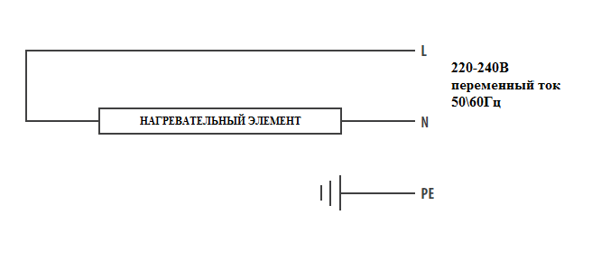

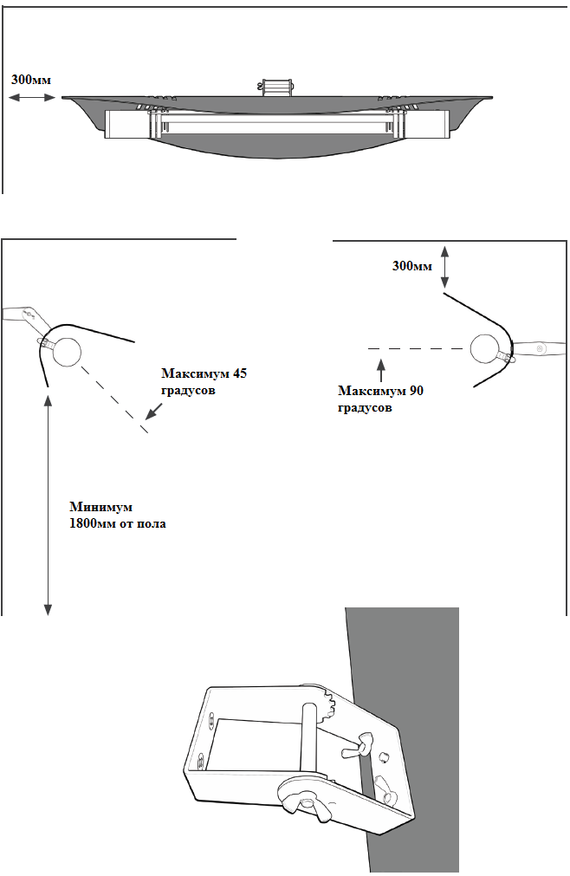
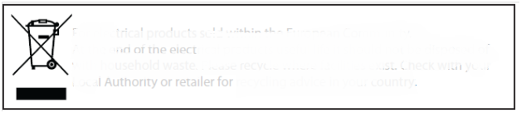
Данное предупреждение относится к электронике продающейся в европейских странах.
При истечении срока жизни электронного устройства, оно не должно быть выброшено как бытовые отходы. Пожалуйста отправьте устройство на переработку, если у вас есть такая возможность. Вы можете узнать о возможной переработке устройства у поставщика или у местных властей.

